**单纯型法线性求解器**

——主函数框架暨使用手册

主函数框架：

重载函数：

function [x,fval,flag]=MyLPSolver(varargin)

三个基本线性求解器：

function [x,fval,flag]=MyLPSolver1(f,A,b)

function [x,fval,flag]=MyLPSolver2(f,A,b,Aeq,beq)

function [x,fval,flag]=MyLPSolver3(f,A,b,Aeq,beq,lb,ub)  
求解函数：

function [x,fval,flag]=StandardSolver(f,A,b,except_bound)

单纯型法迭代函数：

function [canonical,location]=Simplex(canonical,location)

辅助函数：

1.处理有约束时，不等约束并入等式约束

function [f,A,b,lb,ub]=change01(f,A,b,Aeq,beq,lb,ub)

2.不等约束并入等式约束

function [new_f,new_A,new_b,except]=change2(f,A,b,Aeq,beq)

except实际上是初始变量的个数

3. 无约束变量化为有约束

function [new_f,new_A]=change3(f,A,except)

使用手册：

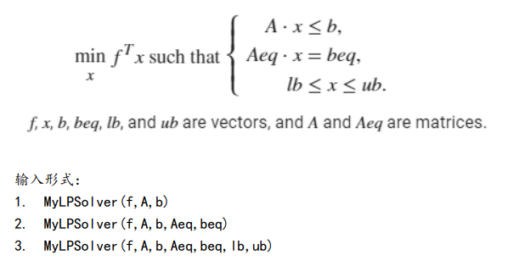

对应：

function [x,fval,flag]=MyLPSolver1(f,A,b)

function [x,fval,flag]=MyLPSolver2(f,A,b,Aeq,beq)

function [x,fval,flag]=MyLPSolver3(f,A,b,Aeq,beq,lb,ub)

调用时统一用重载函数调用：

function [x,fval,flag]=MyLPSolver(varargin)

其中，要求f为行向量，b为列向量，beq，lb，ub为列向量。

x, fval为选择性输出的结果，分别对应最优解与最优值。flag为一定输出的字符串，有三种，”infeasible”, ”unbounded”, ”simple result”,分别对应不可行、无界、正常结果。

除此之外，命令行中还会展示每次输出的规范型矩阵。从寻找初始可行解到寻找目标解，assit_canonical标示着开始寻找初始可行解；new_can标示着开始寻找最优解；canonical标示着中间规范型随解基的变化而变化的过程。